Dia 1

Comenzamos descargando la plantilla del proyecto y preparando todo, asi como haciendo los nom instal tanto como para server como para client

Luego procedemos a crear la base de datos con el nombre pokemon y hacemos los modelos con la siguiente estructura

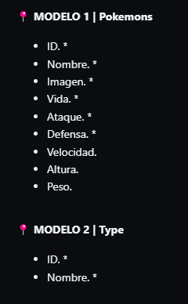

Luego creamos la tabla intermedia ya que la relación entre la tabla pokemon y type es de many to many lo que nos indica la tabla intermedia